 | CÔNG TY CP THÍ NGHIỆM ĐIỆN TOÀN CẦU | SỐ: 50461126/BB-TC
 | BIÊN BẢN KIỂM ĐỊNH | NGÀY: 04/11/2026
CHỐNG SÉT VAN (LA)
- THÔNG TIN CÔNG TRÌNH
- Tên công trình: Trạm biến áp 50kVA – DOANH NGHIỆP TƯ NHÂN E-GREEN
- Địa chỉ: Khu phố Gia Huỳnh, Phường Trảng Bàng, Tỉnh Tây Ninh, Việt Nam
- Chỉ danh: LA 18kV-10kA
- Đơn vị yêu cầu: DOANH NGHIỆP TƯ NHÂN E-GREEN
- Lý do kiểm định: Sau sự cố
- Nơi kiểm định: Tại hiện trường
- Ngày kiểm định: 01/11/2026
- THÔNG SỐ THIẾT BỊ
- Vật liệu cách điện: Polymer - MCOV: 15,3kV
- Điện áp định mức: 18kV - Tần số: 50Hz
- Dòng điện xả tối đa: 10 kA
- KẾT QUẢ KIỂM ĐỊNH
- Kiểm tra bên ngoài: Bình thường - Số lượng: 01
- Kết quả kiểm định:
Đối tượng đo | Điện trở cách điện (MΩ) | Dòng điện rò ở điện áp định mức(µA) | Điện áp AC tăng cao (kV)
LA 01 | >10000 | 17 | 35
- TIÊU CHUẨN KIỂM ĐỊNH: QCVN QTĐ-5,6,7: 2009/BCT
- THIẾT BỊ KIỂM ĐỊNH: Kyoritsu 3125A ; HVT-70/50
- KẾT LUẬN: Một (01) chống sét van trên đạt yêu cầu đóng điện vận hành
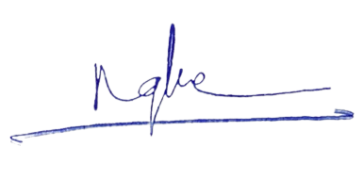
Người thử Kiểm tra P. Giám đốc

Nguyễn Trung Nghĩa Nguyễn Minh Quân Nguyễn Nhật Tân

